1. Dvigrandės RNRi agentas, apimantis prasminę grandinę, komplementarią priešprasmei grandinei, kur minėta priešprasmė grandinė apima sritį, iš esmės komplementarią nukleotidų sekai 5’-GGATGGGATTTCATGTAACCAAGA-3’ (SEQ ID Nr. 2204), kur prasminė grandinė iš viso turi 21 nukleotidą, ir priešprasmė grandinė iš viso turi 23 nukleotidus, kur minėtas dvigrandės RNRi agentas yra pavaizduotas formule (III):
prasminė:
priešprasmė:
kur:
i, j, k ir l kiekvienas nepriklausomai yra 0 ar 1, kur i yra 0, j yra 1;
p, p’, q ir q’ kiekvienas nepriklausomai yra 0-6;
kiekvienas N_{a} ir N_{a}’ nepriklausomai reiškia oligonukleotido seką, apimančią 0-25 modifikuotų nukleotidų, kiekviena seka apima bent du skirtingai modifikuotus nukleotidus; kiekvienas N_{b} ir N_{b}’ nepriklausomai reiškia oligonukleotido seką, apimančią 0-10 modifikuotų nukleotidų; kur modifikacijos yra 2’-O-metilo, 2’-fluoro arba abi;
kiekvienas n_{p}, n_{p}’, n_{q} ir n_{q}’ nepriklausomai reiškia nukleotidus su lipniais galais;
XXX, YYY, ZZZ, X’X’X’, Y’Y’Y’ ir Z’Z’Z’ kiekvienas nepriklausomai reiškia vieną motyvą iš trijų identiškų modifikacijų ant trijų vienas paskui kitą einančių nukleotidų;
kur Y nukleotidai turi 2’-fluoro modifikaciją, ir Y’ nukleotidai turi 2’-O-metilo modifikaciją; kur minėtas YYY motyvas atsiranda 9, 10 ir 11 pozicijose, kai duplekso sritis yra 21 nukleotidas;
kur prasminė grandinė yra konjuguota su bent vienu ligandu, kur ligandas yra vienas ar daugiau GalNAc darinių, prijugtų per dvivalentį ar trivalentį šakotą jungtuką;
kur "iš esmės komplementari" reiškia ne daugiau kaip 2 nesutampančias bazių poras tarp dviejų 5' ir (arba) 3' galo nukleotidų; ir
kur fosforotioatas yra bent 2 nukleotiduose viename ar abiejuose galuose.

2. RNRi agentas pagal 1 punktą, kur k yra 0, ir l yra 1.

3. RNRi agentas pagal 1 arba 2 punktą, kur
(a) YYY yra komplementari Y’Y’Y’, ir ZZZ yra komplementari Z’Z’Z’; ir (arba)
(b) Y’Y’Y’ motyvas atsiranda 11, 12 ir 13 pozicijose nuo 5’ galo priešprasmėje grandinėje.

4. RNRi agentas pagal bet kurį iš 1 – 3 punkto, kur duplekso srities ilgis yra 21 nukleotidų pora.

5. RNRi agentas pagal bet kurį iš 1 – 4 punkto, kur ligandas yra
(a)
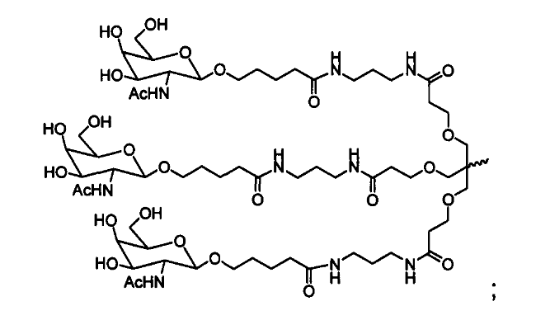
arba
(b) prijungtas prie prasminės grandinės 3’ galo.

6. RNRi agentas pagal 5 punktą, kur RNRi agentas yra konjuguotas su ligandu, kaip parodyta šioje schemoje
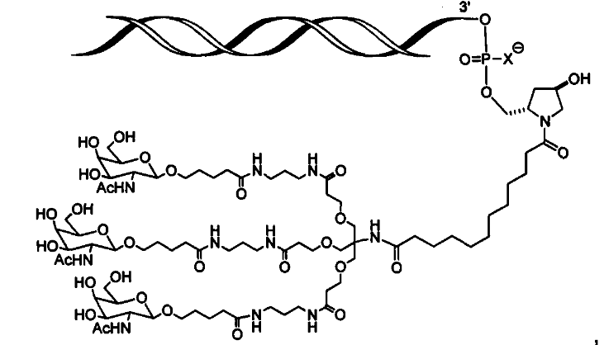
kur X yra O arba S, arba
kaip parodyta šioje schemoje
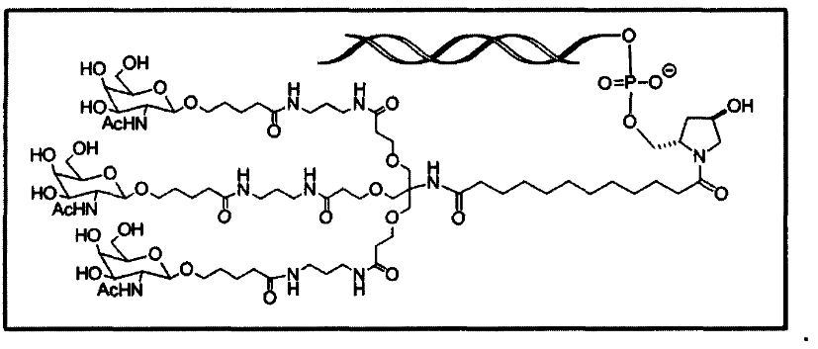

7. Ląstelė in vitro sąlygomis, kurioje yra dvigrandės RNRi agentas pagal bet kurį iš 1 – 6 punkto.

8. Farmacinė kompozicija, apimanti RNRi agentą pagal bet kurį iš 1 – 6 punkto.

9. Farmacinė kompozicija pagal 8 punktą, kur
(a) minėtas RNRi agentas turi būti įvedamas
(i) tirpale, neturinčiame buferinių savybių, kur pageidautina minėtas tirpalas, neturintis buferinių savybių, yra fiziologinis tirpalas arba vanduo;
(ii) su buferiniu tirpalu, kur pageidautina minėtas buferinis tirpalas apima acetatą, citratą, prolaminą, karbonatą arba fosfatą arba bet kurį jų derinį, kur labiau pageidautina, kad minėtas buferinis tirpalas būtų fosfatinis buferinis tirpalas (PBS); arba
(b) minėta farmacinė kompozicija yra
(i) liposoma; arba
(ii) lipidų kompozicija.

10. Transtiretino (TTR) raiškos ląstelėje slopinimo būdas in vitro sąlygomis, apimantis minėtos ląstelės kontaktavimą su RNRi agentu pagal bet kurį iš 1 – 6 punkto arba su farmacine kompozicija pagal bet kurį iš 8 ar 9 punkto, tokiu kiekiu, kuris yra veiksmingas slopinti minėto TTR raišką minėtoje ląstelėje, tokiu būdu slopinant minėto transtiretino TTR raišką minėtoje ląstelėje, kur pageidautina minėto TTR raiška yra slopinama bent 10 %, bent 20 %, bent 30 %, bent 40 %, bent 50 %, bent 60 %, bent 70 %, bent 80 % arba bent 90 %.

11. RNRi agentas pagal bet kurį iš 1 – 6 punkto arba farmacinė kompozicija pagal 8 ar 9 punktą, skirti naudoti subjekto su TTR susijusių ligų gydymo būde.

12. Agentas arba kompozicija, skirta vartoti pagal 11 punktą, kur TTR raiška mėginyje, gautame iš minėto subjekto, yra slopinama bent 10 %, bent 20 %, bent 30 %, bent 40 %, bent 50 %, bent 60 %, bent 70 %, bent 80 % arba bent 90 %.

13. Agentas arba kompozicija, skirta vartoti pagal 11 punktą, kur minėtas subjektas yra žmogus.

14. Agentas arba kompozicija, skirta vartoti pagal 11 punktą, kur minėtas subjektas yra subjektas
(a) sergantis su TTR susijusia liga; arba
(b) turi riziką dėl su TTR susijusios ligos išsivystymo.

15. Agentas arba kompozicija, skirta vartoti pagal bet kurį iš 11 – 14 punkto, kur minėtas subjektas turi TTR geno mutaciją, kuri yra susijusi su dėl su TTR susijusios ligos išsivystymu, kur pageidautina minėta su TTR susijusi liga yra parinkta iš grupės, susidedančios iš senatvinės sisteminės amiloidozės (SSA), sisteminės šeiminės amiloidozės, šeiminės amiloidozinės polineuropatijos (FAP), šeiminės amiloidozinės kardiomiopatijos (FAC), leptomeningitinės / centrinės nervų sistemos (CNS) amiloidozės ir hipertiroksinemijos.

16. Agentas arba kompozicija, skirta vartoti pagal bet kurį iš 11 – 15 punkto, kur minėtas RNRi agentas turi būti įvedamas doze, lygia 0,05-50 mg/kg.

